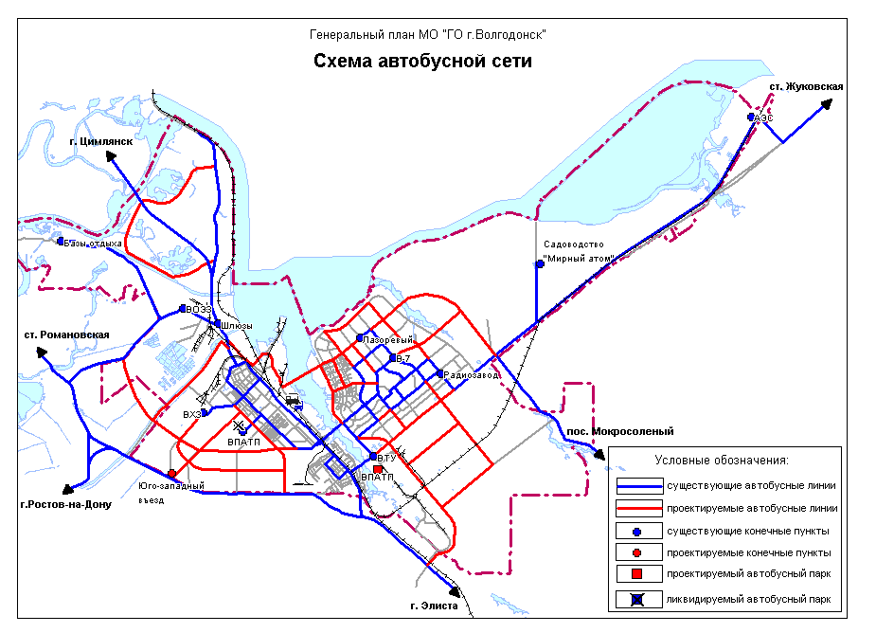
Рис. 5 Схема автобусной сети на расчетный срок Генерального плана.
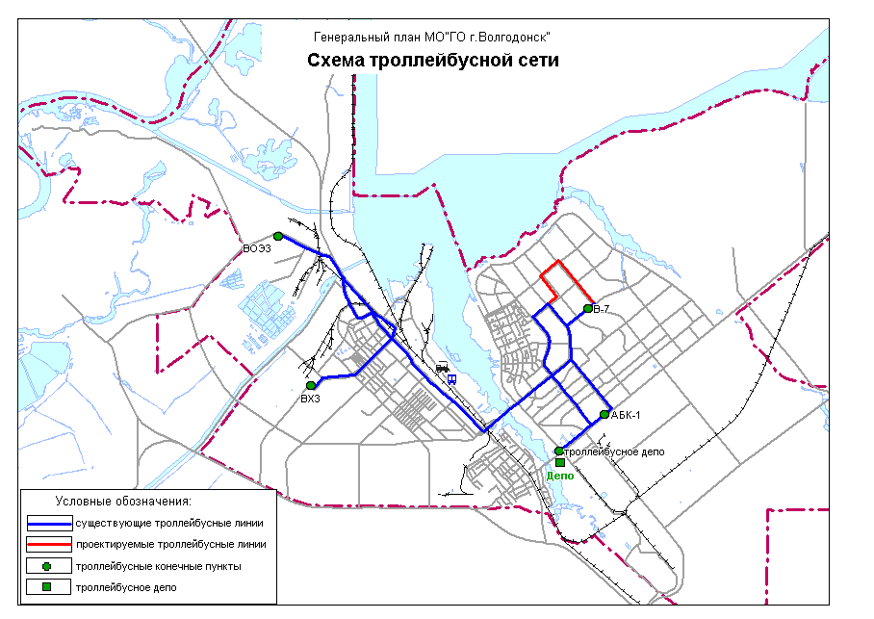
Рис. 4. Схема троллейбусной сети на расчетный срок Генерального плана
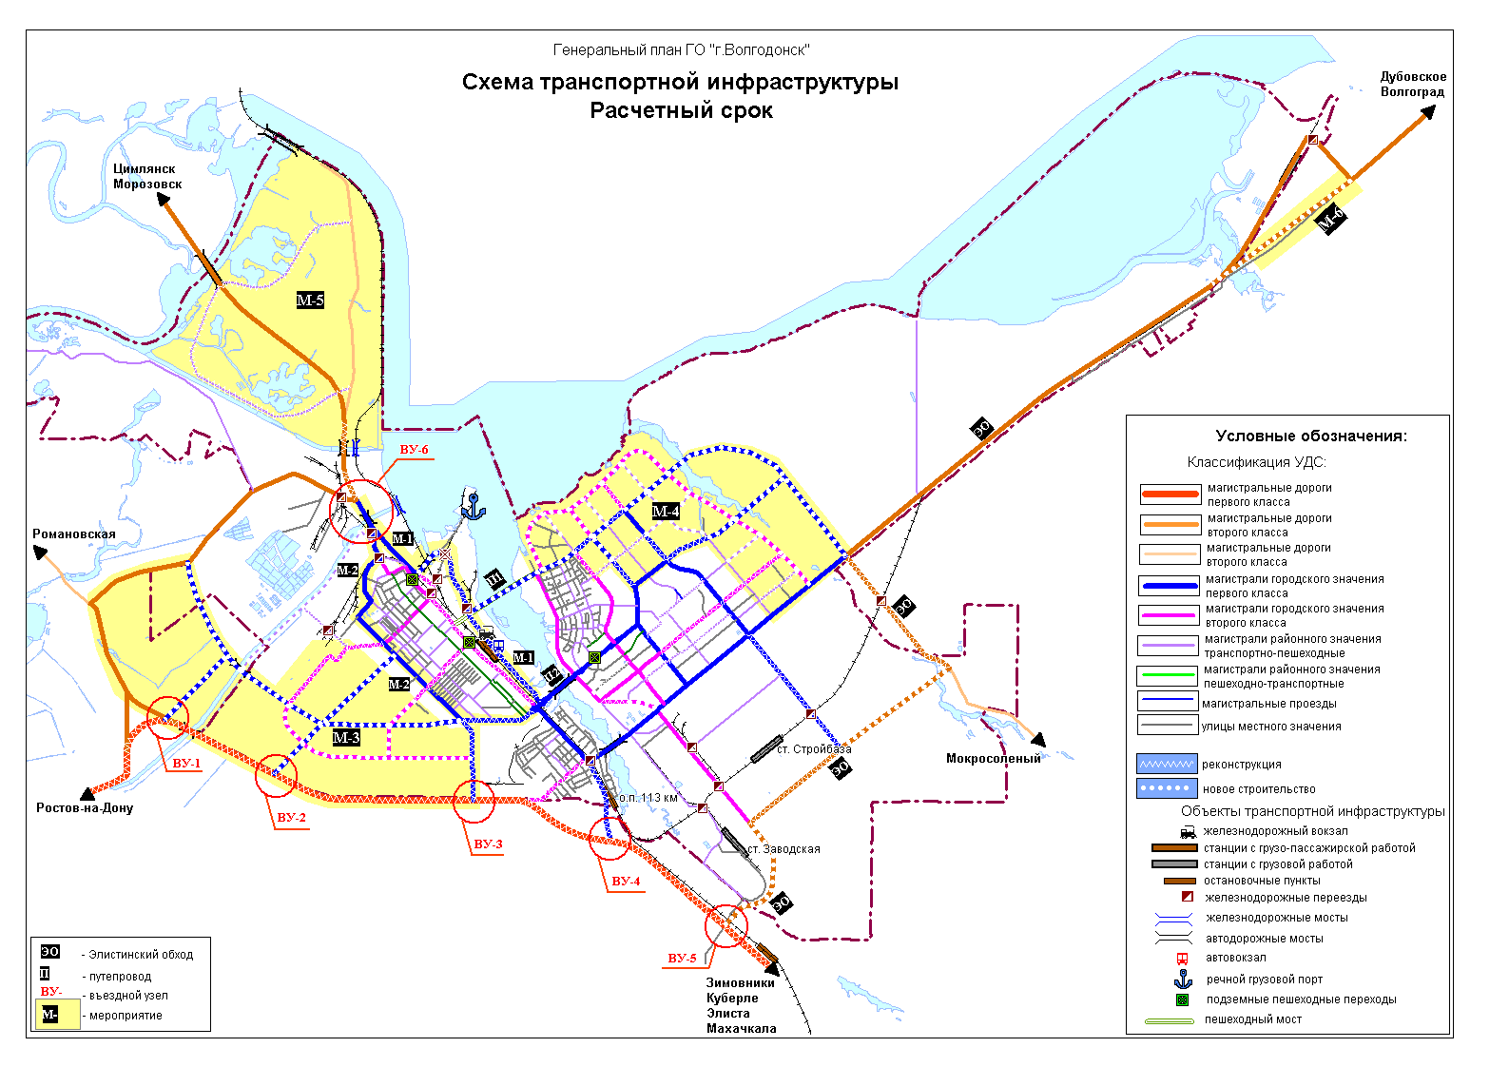
Рис. 3. Схема транспортной инфраструктуры МО «ГО г.Волгодонск»

